Les 5 sens
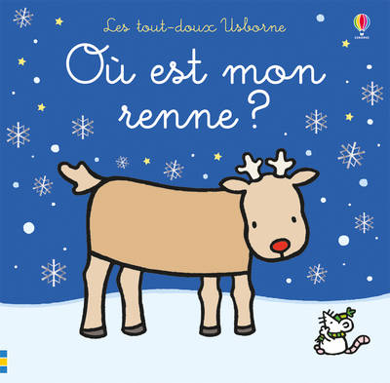
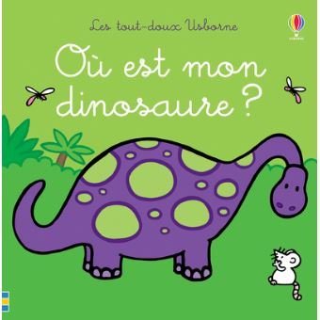
Le toucher
• Nous avons tout d’abord observé, manipulé et lu plusieurs livres à toucher de la collection « les tout doux » Usborne. Puis nous avons identifié et caractérisé les matières en utilisant des adjectifs (doux, piquant, collant, rugueux…). Ensuite nous nous sommes inspirés de cette série, pour créer un livre à toucher par groupe. Chaque élève a inventé une phrase en réutilisant le vocabulaire, puis il l’a illustrée en dessinant et en collant des matières.

- Nous avons également réalisé différents jeux sur le toucher : « tactilo loto des animaux », kim des coussins sensoriels, le tastaro ...
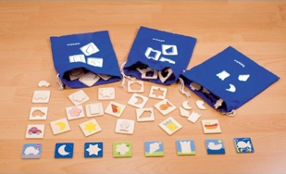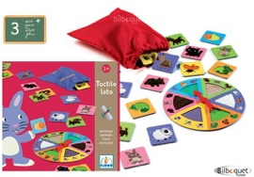

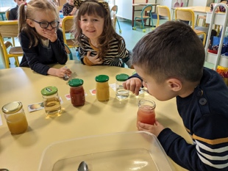
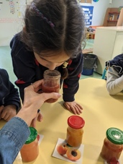
Le goût et l’odorat
• Nous avons utilisé la vue, l'odorat et enfin le goût pour identifier des boissons variées. Par groupe nous avons goûté, décrit et comparé des jus de fruits différents : tomate, pamplemousse, orange, fraise, ananas, pomme et abricot. Cette activité nous a permis d’utiliser, à l’oral, un vocabulaire précis afin d’argumenter pour expliquer nos choix.

• Utiliser notre bouche pour reconnaitre des aliments de même aspect : nous avons gouté et identifié différentes poudres blanches (farine, sucre en poudre, sucre glace, noix de coco et sel fin).
• Utiliser odorat et mémoire olfactive pour jouer au loto des odeurs.
L’ouïe
Ces activités nous ont permis de développer notre capacité d’écoute, qui sera réutilisable dans de nombreuses situations.
- Reconnaissance des bruits
Nous avons écouté des paysages sonores ce qui a fait appel à notre ouïe et à notre imagination…
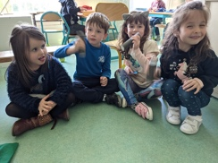
- Les maracas
Nous avons tout d’abord essayé d’identifier le contenant de chaque maracas en fonction du son émis. Puis nous avons regroupé les sons identiques. Enfin, nous avons fabriqué un maracas. Nous avons choisi son contenu et sa décoration.

Bien sûr nous avons nommé les sens (goût, toucher, odorat, vue, ouïe) et les différents organes (nez, oreille, bouche, yeux, main). Nous avons pris des photos pour mettre en valeur nos organes de sens que nous avons découpés pour notre couverture de livret.

